

**OS 85K3**

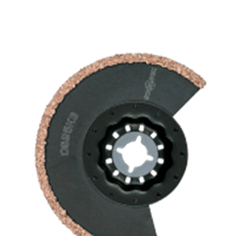

**OS 85K3**

Uitvoering

Starlock HM-RIFF segmentzaagblad

Toepassing

Voegen bij wand- en vloertegels uitfrezen. Kleinere uitsnijdingen in zachte wandtegels frezen. Groeven in cellenbeton frezen, voor het leggen van kabels en buizen onder het pleisterwerk

|  |  |  |  |  |
| --- | --- | --- | --- | --- |
| Art.nr. |  | Type | Bosch | V.E. |
| 519.0270 |  | OS 85K3 [1x] | ACZ 85 RT3 | 1 |